Санкт-Петербургский политехнический университет Петра Великого
Институт компьютерных наук и технологий
Кафедра «Информатика и вычислительная техника»

ОТЧЕТ ПО ЛАБОРАТОРНОЙ РАБОТЕ №3
Дисциплина: Низкоуровневое программирование
Тема: Программирование RISC-V

Выполнил
студент гр. 3530901/10005 Л. С. Алексеев
Руководитель Коренев Д.А.

«20» ноября 2022 г.

Санкт-Петербург
2022

Санкт-Петербургский государственный политехнический университет

Оглавление
1. Техническое задание
2. Метод решения
3. Руководство программисту
4. Реализация программы 1
5. Работа программы 1
6. Реализация программы 2 с подпрограммой
7. Работа программы 2
8. Вывод
- Техническое задание
Обмен в массиве элементов попарно. Если 1-е число больше 2-го меняем их местами. Если 3-е число больше 4-го меняем их местами. И т.д.
- Метод решения
Идея алгоритма заключается в том, что мы сравниваем N-ый элемент массива с N+1 в цикле с шагом 2. Если N-ый элемент больше, то осуществляется перестановка элементов.
Пример: в результате работы программы (подпрограммы) массив [0, 1, 2, 3, 4, 5, 6, 7, 8, 9, 10] преобразуется в массив [1, 0, 3, 2, 5, 4, 7, 6, 9, 8, 10].

3. Руководство программисту
Начальные данные к программе: адрес нулевого элемента массива и его длина. В реализации без подпрограммы адрес и длина хранятся в регистрах a4 и a3 соответственно, а в реализации через подпрограмму предполагается, что адрес нулевого элемента массива передается в регистр а0, а длина массива – в регистр a1.

4. Реализация программы 1

.text
__start:
.globl __start
la a3, array_length
lw a3, 0(a3) #} a3 = <длина массива>
la a4, array # a4 = <адрес 0-го элемента массива>
li a2, 1 # a2 = 1
bgeu a2, a3, loop_exit # if( a2 >= a3 ) goto loop_exit
loop: # начало цикла
lw t1, 0(a4) # t1 = array[i-1]
lw t0, 4(a4) # t0 = array[i]
bgeu t1, t0, reverse_end # if t0 >= t1, пропускаем блок перестановки
sw t1, 4(a4) # array[i] = t1
sw t0, 0(a4) # array[i-1] = t0
reverse_end:
addi a4, a4, 8 # записываем адрес следующего элемента массива
addi a2, a2, 2 # увеличиваем счетчик на 2
bltu a2, a3, loop # if( a2 < a3 ) goto loop
loop_exit:
finish:
li a0, 10 # x10 = 10
ecall # ecall при значении x10 = 10 => останов симулятора
.rodata
array_length:
.word 11
.data
array:
.word 0, 1, 2, 3, 4, 5, 6, 7, 8, 9, 10

5. Работа программы 1
Для разработки использовался симулятор Jupiter.
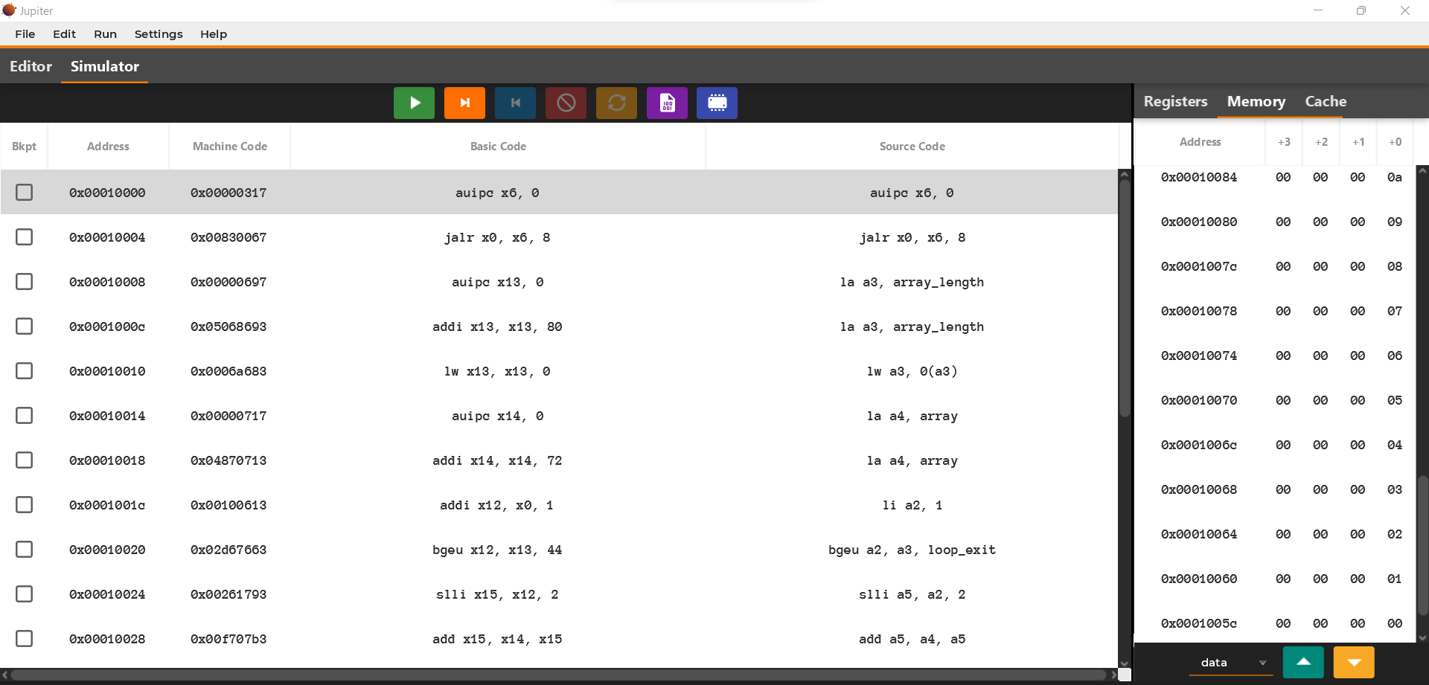
До работы программы (массив хранится в памяти в исходном виде):
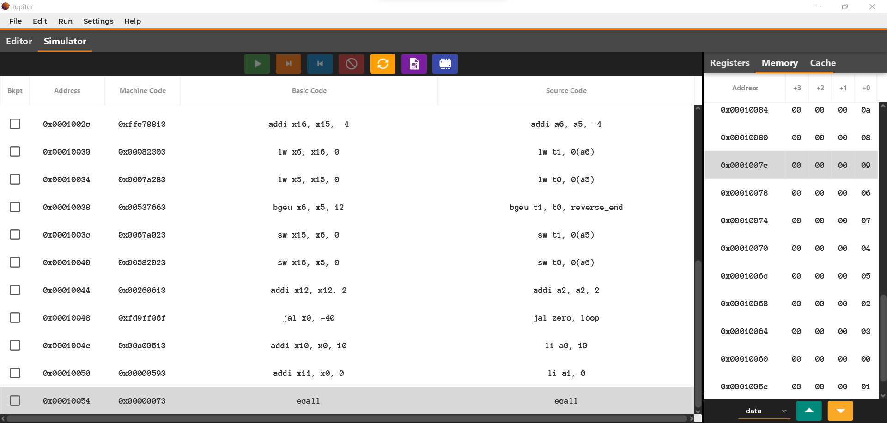
После работы программы:

6. Реализация программы 2 с подпрограммой
#main.s
.text
__start:
.globl __start
call main
finish:
mv a1, a0 # a1 = a0
li a0, 17 # a0 = 17
ecall # выход с кодом завершения
.text
main:
la a0, array # } a0 = <адрес 0-го элемента массива>
lw a1, array_length # a1 = <длина массива>
addi sp, sp, -16 # выделение памяти в стеке
sw ra, 12(sp) # сохранение ra
call swap # вызов подпрограммы
lw ra, 12(sp) # восстановление ra
addi sp, sp, 16 # освобождение памяти в стеке
li a0, 0 # a0 = 0
ret # return 0
.rodata
array_length:
.word 11
.data
array:
.word 0, 1, 2, 3, 4, 5, 6, 7, 8, 9, 10
# swap.s
.text
swap:
.globl swap
# в a0 – адрес 0-го элемента массива чисел типа unsigned
# в a1 – длина массива
li a7 1 # в a7 - счетчик
bgeu a7, a1, loop_exit # if( a7 >= a1 ) goto loop_exit
loop: # начало цикла
lw t1, 0(a0) # t1 = t1 = array[i-1]
lw t0, 4(a0) # t0 = t1 = array[i]
bgeu t1, t0, reverse_end # if t0 >= t1, пропускаем блок перестановки
sw t1, 4(a0) # array[i] = t1
sw t0, 0(a0) # array[i-1] = t0
reverse_end:
addi a0, a0, 8 # записываем адрес следующего элемента массива
addi a7, a7, 2 # увеличиваем счетчик на 2
bltu a7, a1, loop # if( a7 < a1 ) goto loop
loop_exit:
ret
7. Работа программы 2
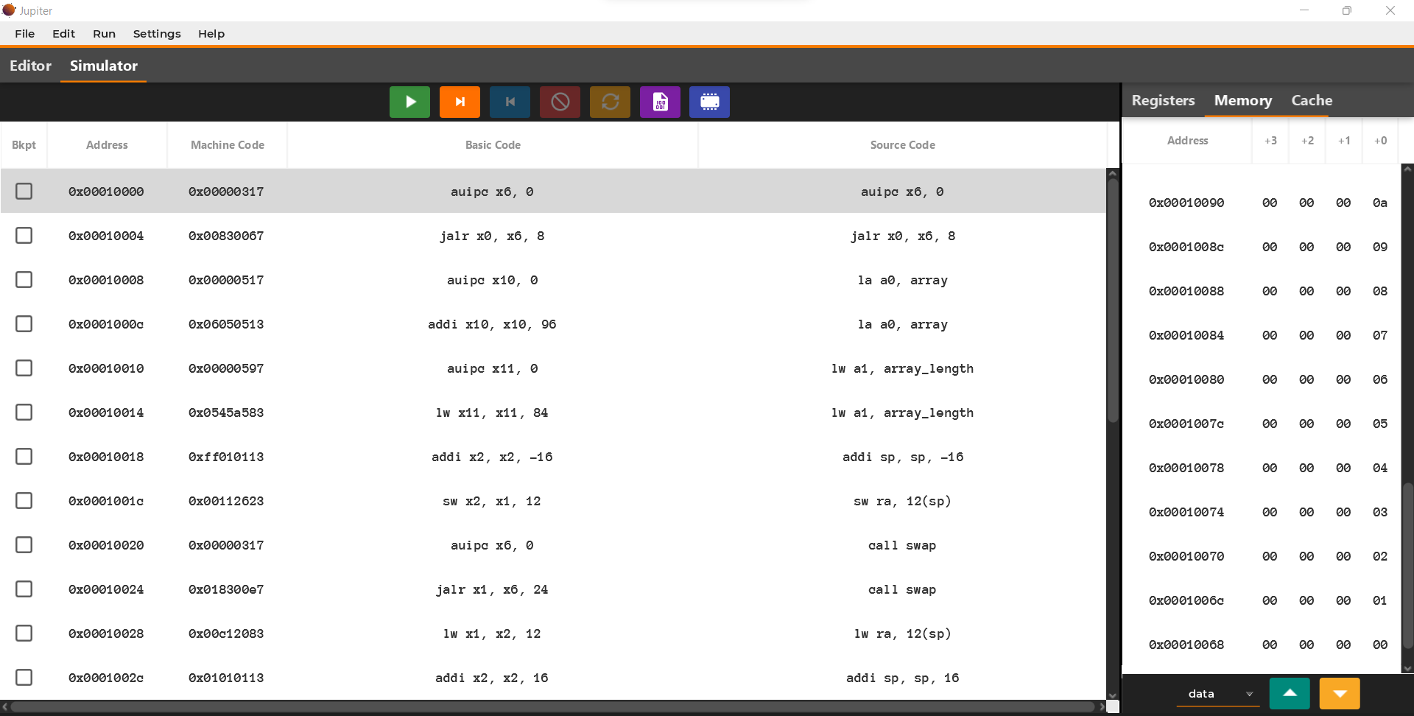
До работы программы:

После работы программы:
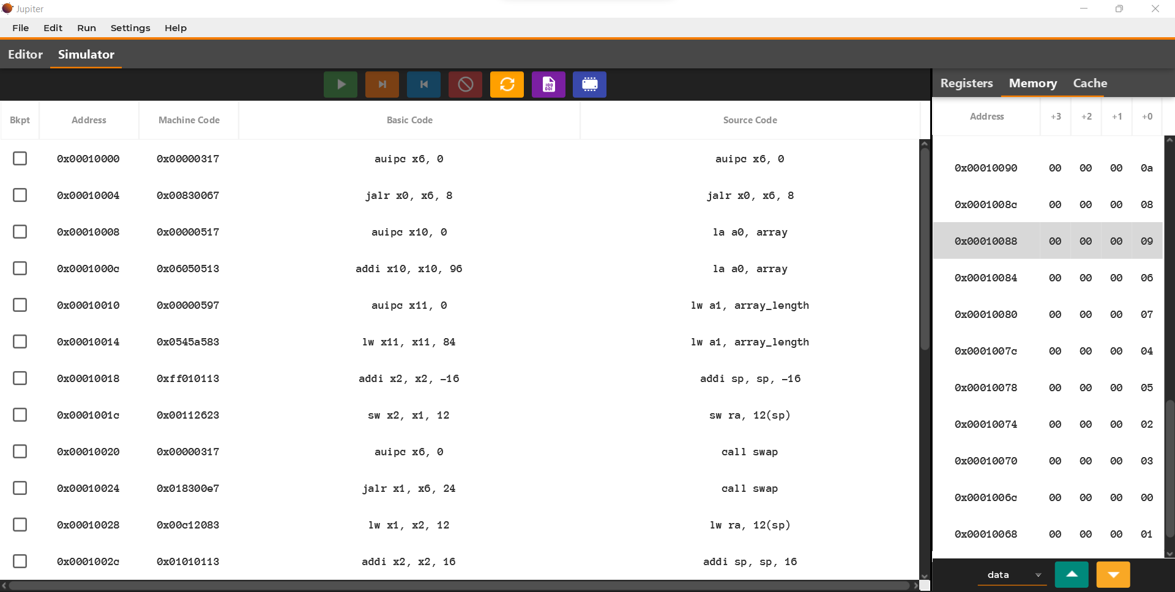

8. Вывод
RISC-V гораздо удобнее и приятнее в использовании, нежели EDSAC, что
позволяет выполнять более сложные задачи в более короткие сроки.

